Переставляю Вашему вниманию занятия объединения «Шахматы» для 3 года обучения в период с 21.09-27.09. Прошу ознакомиться с данным материалом и по возможности выполнить задания. По всем вопросом обращаться лично к педагогу Соколову Александру Сергеевичу.

Правила техники безопасности
При плохом самочувствии либо получения травмы ученику необходимо сообщить об этом преподавателю.
Для посещения необходимо иметь сменную обувь.
Во время занятия необходимо соблюдать правила эксплуатации спортивного оборудования и инвентаря, электроосвещения.
Использовать спортивный инвентарь только с разрешения и под руководством преподавателя. Использовать спортивное оборудование по прямому назначению.
При возникновения чрезвычайной ситуации (появлений посторонних запахов. задымлении, возгорании и т.п.) немедленно сообщить об этом преподавателю и действовать в соответствии с его указаниями.
При обнаружении неисправности оборудования, системы вентиляции работы сантехнических систем, нарушения целостности окон сообщить об этом преподавателю.
Язык шахматных фигур
Для того чтобы описать движение фигур подоске, существует специальная нотация, своеобразный язык шахматных фигур. Язык этот очень прост, и для его усвоения не требуется лингвистических способностей. Знание этого языка необходимо для чтения шахматной литературы. Я познакомлю Вас с принятой в нашей стране алгебраической нотацией.
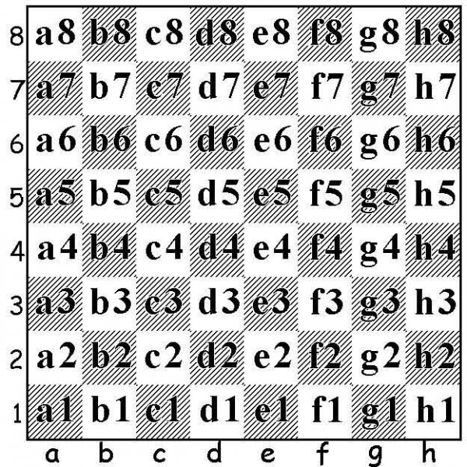
Взгляните на рисунок. Вертикали обозначены латинскими буквами а, Ь, с, d, е, f, g, h (читаются они так: а, бэ, цэ, дэ, е, эф, же, аш), горизонтали —цифрами от единицы до восьми.
Счет ведется от левого углового поля в лагере белых. Каждое из шестидесяти четырех полей имеет «имя» и «фамилию» — обозначается буквой и цифрой. Например: а1, с2, d4, (6 (а-один, цэ-два, дэ-четыре, эф-шесть). Фигуры движутся с одного поля на другое.
При записи ходов полной нотацией обозначается «пункт отправления» и «пункт прибытия» фигуры. Применяется и краткая нотация, когда записывается лишь «пункт прибытия». На первых порах мы будем пользоваться полной нотацией.
Фигуры сокращенно обозначаются так:
Король —Кр
Ферзь —Ф
Ладья—Л
Слон —С
Конь — К
Пешки буквами вообще не обозначаются.
Вот вы и овладели первым секретом, зная «язык», вы можете разыграть любую напечатанную шахматную партию. Начнем, пожалуй...
1. е2—е4
Цифра показывает порядковый номер хода, а знаки е2—е4 означают, что на поле е4 встала белая пешка е2.
1. ... е7—е5
Три точки перед ходом показывают, что ход — черных. Королевская пешка черных пошла с поля е7 на поле е6.
2. Фd1- h5 Кb8-f6
Белый ферзь c d1 пошел на h5, черный конь — с g8 на f6.
3. Сf1-с4 Kg8-f6
Белый слон с f1 стал на с4, черные вывели коня с g8 на f6.
4. Фh5: f7X.
Ферзь не просто пошел. Он с поля h5 взял пешку f7. Взятие изображается двоеточием. А смысл знака X объясним немного позднее.

